Занятие № 5 « Кто такие атаманы?»
Атама́н — старший в роду и предводитель у степных народов, предводитель казаков или вообще старший в деле (как тамада у кавказских народов). По одной из версий, слово происходит от тюркского слова «ата» — «отец»/«дед» с личным окончанием «ман» ("мен/мэн — я) и буквально означает «я ваш отец».
Древнерусский язык заимствовал это слово из тюркских языков, в которых атаман означало ‘главный, отец, предводитель’.

В старину так назывался выборный командир нерегулярного, независимого от государственной власти военного отряда. В России XVIII — начала XX вв. — назначаемый или выборный командир казачьего (см. казак) войска или отряда (войсковой атаман), а также начальник казачьего поселения — станицы (станичный атаман), обладающий всей полнотой военной и административной власти. Атаманами называли также руководителей промысловых артелей — рыболовецких, строительных и др.; иногда – предводителей шайки разбойников.
Первоначально казачьих атаманов выбирали, но со временем, особенно с XVIII в., их стало назначать царское правительство. Звание атамана было отменено после Октябрьской революции 1917 г., в связи с ликвидацией казачьего сословия. Однако в годы Гражданской войны атаманами называли себя командиры некоторых белогвардейских (см. Белая гвардия) и бандитских отрядов.
Атаманами были предводители крестьянских восстаний — Кондратий Булавин, Степан Разин, а также герой Отечественной войны 1812 года командир донского казачьего войска М.И. Платов; один из лидеров вооруженных отрядов анархистов на Украине в 1918–1920 гг. Нестор Махно.
В 90-е годы XX в. звание атамана вновь получило распространение в связи с возрождением казачества. Однако современные атаманы не имеют официального военного статуса.
Многим хорошо известна старая казачья песня, особенно ее припев: Любо, братцы, любо, любо, братцы, жить, С нашим атаманом не приходится тужить...
В современном русском языке слово атаман употребляется в переносном значении — ‘главарь, предводитель, активный человек’.
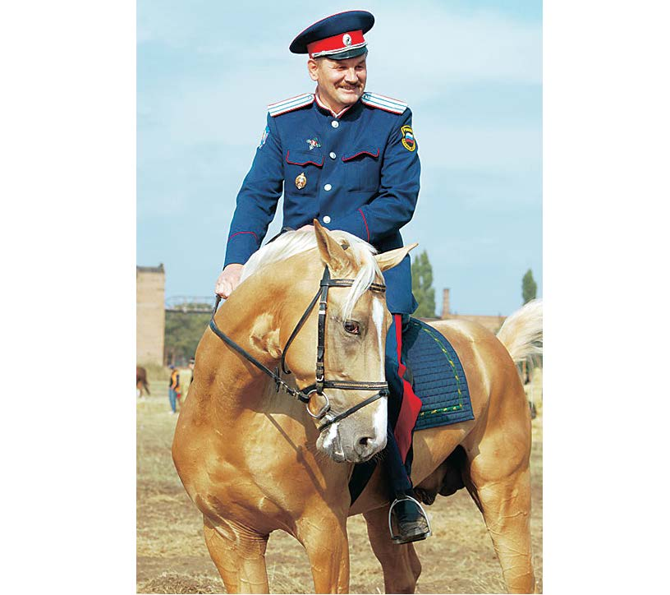
Казачье общество теперь имеет такие же права, как и любая другая некоммерческая организация. Правовой статус казачьих обществ устанавливают поправки в законы «О некоммерческих организациях» и «О государственной службе российского казачества». Документ опубликован в Российской газете.

Закон дает определение: что такое казачьи общества, где и на каких условиях они могут создаваться и чем должны заниматься.

Казачьи общества могут быть хуторскими, станичными, городскими, районными, окружными или войсковыми. Члены казачьих обществ принимают на себя обязательства нести государственную или иную службу и подлежат внесению в государственный реестр. Кроме военной службы казаки по закону могут вести еще и хозяйственную деятельность для обеспечения своей жизни.

Сегодня в России зарегистрировано 10 войсковых и 15 окружных казачьих обществ, которые действуют на территории 83 регионов. Казачьи общества объединяют около миллиона человек. 650 тысяч из них числятся в государственном реестре, более 230 тыс. приняли на себя обязательство по несению государственной и иной службы.
Педагог-психолог : Белокурова И.В.

